Операційні підсилювачі.
1. Області застосування і схемотехніка.
Операційними підсилювачами (ОП) називається широкий клас підсилювачів постійного струму з великим коефіцієнтом підсилення. Такі підсилювачі в більшості випадків працюють із глибоким негативним зворотнім зв'язком, причому параметри схеми при цьому цілком визначаються елементами ланцюгів зворотніх зв'язків.
Першою областю застосування ОП були аналогові обчислювальні машини, де на їх базі створювалися функціональні вирішуючі блоки (суматор, інтегратор, диференціатор і т.д.). Надалі, коли з'явилися гібридні, а потім інтегральні ОП, їхня область застосування значно розширилася. Зараз ОП використовуються більшим ступенем не в АВМ, а як складові елементи АЦП, систем контролю і керування, вимірювальних системах і т.д.
Схемотехнічне ОП у більшості випадків виконується за схемою підсилювача постійного струму з диференціальним вхідним підсилювачем (ДІЇ), підсилювачем напруги (ПН), схемою зсуву рівня і вихідним підсилювачем потужності (СЗР, ПП).
Для прикладу розглянемо принципову схему найпростішого вітчизняних інтегральних ОП типу К140УД1.
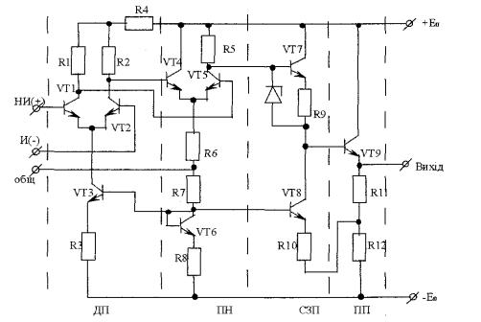
Рис. 1 Принципова схема ОП типу К1404Д1
Вхідний каскад ОП, який виконується зазвичай за схемою диференціального підсилювача є найбільш важливою частиною, що визначає як вхідні параметри ОП, так і похибки підсилювача в цілому. Такий диференціальний каскад, виконаний за інтегральною технологією має дуже високий ступінь симетрії, що дозволяє одержати низькі похибки (дрейф нуля і синфазна перешкода). До елементів диференціального каскаду ОП К140УД1 відносяться транзистори VТ1, VТ2, резистори навантаження R1 і R2, а також джерела струму на транзисторі VТЗ і резисторі RЗ. Режим роботи джерела струму встановлюється резистором R8 і транзистором VТ6 у діодному вмиканні. Резистор К4 гасить частину напруги живлення, що подається на диференційований підсилювач.
Підсилювач напруги зібраний за диференціальною схемою з двома входами й одним виходом, навантаженням якого служить резистор R5. Схема зрушення рівня напруги реалізована на основі емітерного повторювача на транзисторі VТ7, що живиться джерелом струму зі стабілізацією на базі транзистора УТ8 і резисторів R11, R12.
Підсилювач потужності служить для погодження ОП з навантаженням. Він виконаний за схемою емітерного повторювача на транзисторі VТ9 і резисторах R11, R12. Підсилювач дозволяє працювати на навантаження не менше 5к Ом при напрузі живлення ± 6 В.
2. Параметри ОП.
Операційний підсилювач характеризується цілим рядом параметрів, до числа основних з який варто віднести: коефіцієнт підсилення, вхідний і вихідний опір, напруга зсуву нуля, амплітудно-частотна характеристика, перехідна характеристика і ряд інших. Дія ідеального ОП величини цих характеристик прагнуть до граничних значень: коефіцієнт підсилення, вхідний опір, ширина АЧХ -> до нескінченності, а вихідний опір і зсув нуля - до нуля, а перехідна характеристика - до прямокутності. У той же час, на практиці спостерігається значне відхилення від ідеальності.
Коефіцієнт підсилення ОП визначається відношенням зміни напруги на виході ОП до його зміни напруги, що прикладається, між диференціальними входами підсилювача при відсутності зворотнього зв'язку. Інтегральні ОП мають коефіцієнт підсилення в межах від одиниць сотень до сотень тисяч. Так ОП К140УД1А має К_{У} = 400 ÷4500.
Вхідний опір ОП визначається як опір ОП для вхідного сигналу, інакше диференціальний опір r_{ех} . Вихідний опір, визначається для як опір виходу ОП струму навантаження. Для різних типів ОП вхідний опір коливається від одиниць кОм до декількох МОм, а вихідне - від 50 до 2000 Ом.
Зсув нуля визначається величиною напруги, прикладеної між входами ОП, необхідно для приведення напруги на виході до нуля. Основний вплив на величину цієї напруги здійснює різниця напруг база-емітер транзисторів вхідного диференціального каскаду. Типова величина U_{см} ₀ = 10÷50 мВ, а його температурний дрейф лежить у межах 1÷50 мкВ / °С.
Амплітудно-частотна характеристика (АЧХ) відображає закон зміни коефіцієнта передачі К₀у зміною частоти f_{ср} і мас дві особливі точки: значення частоти, на якій K_{оу} знижується до рівня - ЗдБ (0,707) щодо коефіцієнта передачі на середній частоті і значення частоти, f_{х} на якій коефіцієнт підсилення, стає рівним одиниці (0 дБ).
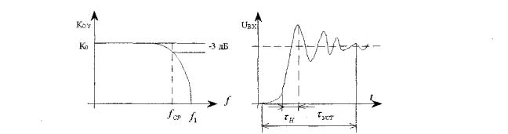
Рис.2. Амплітудно-частотна та перехідна характеристика
Перехідна характеристика є характеристикою, що визначає відгук ОП на вплив імпульсного сигналу. По цій характеристиці можна визначити швидкість постійних часу наростання τ_{н} і встановлення перехідних процесів τ_{вст} .
3. Базові схеми вмикання ОП.
Розглянемо три базових схеми вмикання ОП. До них відносяться: неінвертуючий підсилювач, інвертуючий підсилювач, диференціальний (або різницевий) підсилювач.
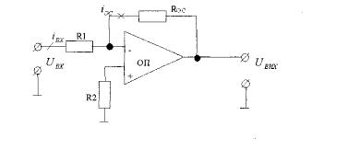
Рис. 3. Неінвертуюче вмикання
Найбільш широко використовується є схема застосування ОП, як інвертуючого підсилювача. Такий підсилювач змінює фазу сигналу. Коефіцієнт передачі інвертуючого підсилювача дорівнює
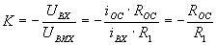
де, i_{ос} = і_{вх} , так як інвертуючий вхід має потенціал U_{п}= 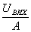=> 0.
Чим більший внутрішній коефіцієнт підсилення ОП - А, тим менше значення потенціалу входу U _{п} відносно землі.
Так як потенціал інвертуючого входу практично дорівнює нулю, то вхідний опір інвертуючого підсилювача дорівнює R1. Вихідний опір визначається з умови
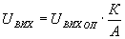
де, К _{вих} _{оп} -паспортна характеристика вихідного опору ОП. Вихідний опір тим менший, чим більша глибина зворотнього зв'язку і відповідно менший коефіцієнт передачі підсилювача. Для зменшення вихідної напруги зсуву опір резистора R2 вибирається з умови паралельного з'єднання R1 і R2.
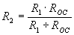
Різновидом інвертуючого ОП є сумуючий підсилювач з додавання сигналів. Сигнал на виході сумуючого підсилювача пропорційний алгебраїчній сумі усіх вхідних сигнаїів, а коефіцієнт передачі для кожного з них Індивідуальний i дорівнює 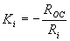
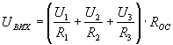
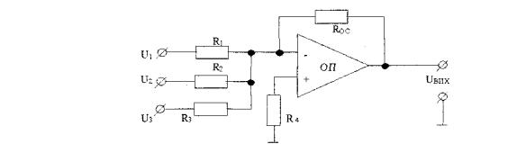

Рис. 4. Суматор аналогових сигналів
Додавання сигналів відбувається практично без перешкод взаємонакладання, так як сигнали сумуются в точці, що має нульовий потенціал.
Неінвертуючий підсилювач не змінює фазу вхідного сигналу і має дуже великий вхідний опір.
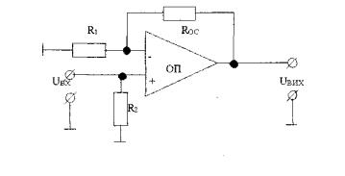

Рис. 5. Неінвертуюче вмикання ОП
Коефіцієнт передачі неінвертуючого підсилювача 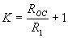. Якщо , а , то К = 1 і не інвертуючий підсилювач перетворюєься в повторювач напруги а вхідний опір такого підсилювача 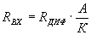 і буде тим більше, чим менше К ( -паспортний вхідний опір диференціального входу ОП).
Диференціальний підсилювач підсилює різницю двох вхідних напруг і є сполученням інвертуючого і не інвертуючого підсилювача.
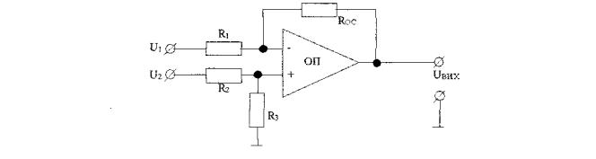
Рис. 6. Дифференціальне вмикання ОП
Коефіцієнт передачі такого підсилювача для U₁ дорівнює К_{І} = 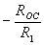, а для U₂ - 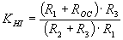.Коли вибрані номінали резисторів з умови R_{n} = R₂ та R₃= К_{OC} , тоді обидва коефіцієнта К_{І} і дорівнюють К_{І} = 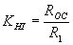а вихідна напруга дорівнює U_{ВИХ}=(U₂-U₁)K.

